РАЗДЕЛ 5. ГЕНЕРАТОРЫ ЛИНЕЙНО ИЗМЕНЯЮЩЕГО НАПРЯЖЕНИЯ И ТОКА (ГЛИН и ГЛИТ) стр. 220 – 237 [1]

Тема 5.1. Генераторы линейно изменяющегося напряжения (ГЛИН)

Генераторы линейно изменяющегося напряжения (ГЛИН), или генераторы пилообразных напряжений, предназначены для формирования импульсов выходного напряжения, имеющих форму неравностороннего треугольника. Такое изменение напряжения часто называется пилообразным.

Форма пилообразного напряжения
Симметричная
Несимметричная
Применение: радиовысотомеры Применение: 1) в развертках
осциллографов; 2) электронно -
лучевых трубках (электростатическое
отклонение луча); 3) в телевизорах
(в трубках с электромагнитным
отклонением); 4)устройства задержки
импульсов на калиброванное время;
преобразователи аналог – код; 6) для
получения линейно изменяющего тока
(ЛИТ).
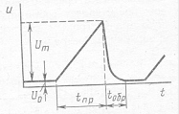
Временная диаграмма
пилообразного импульса

Параметры пилообразного импульса

1) Передний фронт (прямой или рабочий ход) является линейно изменяющимся напряжением или током.
2) Задний фронт (обратный ход) изменяется по экспоненциальному закону.
3) Начальный уровень U₀
4) Амплитуда Um
5) Длительность прямого хода t_{пр}
6) Длительность обратного хода t_{обр}
7) Средняя скорость K нарастания прямого фронта;
8) Коэффициент нелинейности γ
$$γ=\frac{\left|K_{\text{max}}\right|−\left|K_{\text{min}}\right|}{\left|K_{\text{min}}\right|}$$
‌‌‌│K_{max}│- модуль скорости в начале фронта, │K_{min}│- модуль скорости в конце фронта;
9) Коэффициент использования напряжения источника питания ε
$ε=U_{m}\left(E−U_{0}\right)$ - показывает насколько амплитуда пилообразного импульса меньше предельно возможной.
Линейно изменяющуюся функцию можно представить как результат интегрирования во времени постоянной величины:
$$\int_{0}^{t}{\text{Kdt}=\text{Kt}}$$
Поэтому ЛИН получают с помощью интегратора, к выходу его подключают постоянное напряжение, и, таким образом, он оказывается генератором линейно изменяющегося напряжения (ГЛИН).
ГЛИН (интегратор) содержит конденсатор, на котором формируется линейно изменяющееся напряжение, цепи зарядки и разрядки.
Различаются такие генераторы способом стабилизации тока зарядки (разрядки) конденсатора, благодаря которой повышается линейность формируемого напряжения.
Невысокие требования к линейности
Высокие требования к линейности
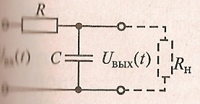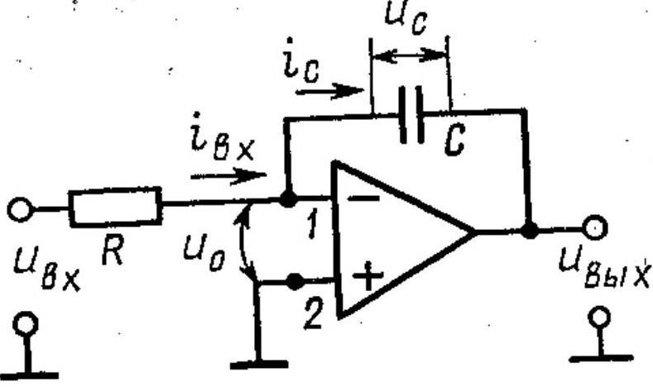
Интегратор в виде RC – цепи Интегратор на операционном усилителе

Так как скорость зарядки (разрядки) конденсатора пропорциональна току через него, то можно записать в виде
$γ=\left(I_{\text{Cнач}}−I_{\text{Скон}}\right)I_{\text{Cкон}}$,
где I_{Cнач} и I_{Cкон} – соответственно токи конденсатора в начале и конце формирования ЛИН.

Генераторы линейно изменяющегося напряжения

При невысоких требованиях к линейности напряжения специальных мер для стабилизации тока конденсатора не применяют, имея в виду, что в начале зарядки (разрядки) он мало меняется.
- Действительно, за время t = 3τ (τ – постоянная времени цепи зарядки) заряжается до напряжения U = 0,95Е (Е – напряжение источника).
- Если выбрать τ >> t_{пр}, то за время t_{пр} конденсатор успеет зарядиться до напряжения U_{С} (очень незначительная часть напряжения Е), поэтому ток зарядки меняется незначительно
I_{з} = U_{R}/R = (Е – U_{С})/R
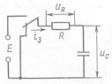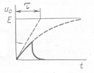
Интегрирующая Временные диаграммы
цепь
Относительно линейный участок экспоненты соответствует переднему фронту формируемого пилообразного импульса.
Аналогично мало меняется ток в начале разрядки конденсатора, в ходе которой может быть сформировано линейно спадающее напряжение.

Схемы ГЛИН, в которых не предусмотрена стабилизация тока

I.
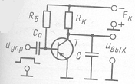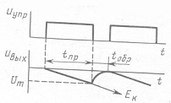

Схема ГЛИН Временные диаграммы

Схема представляет собой: 1) интегрирующая цепь RC, 2) дополнительная транзисторным каскадом, коммутирующим конденсатор с зарядки на разрядку.

Алгоритм работы
1. С поступлением управляющего импульса транзистор VT запирается. Конденсатор начинает заряжаться по цепи (+ Е_{к}) – «земля» - С – R_{к} – (-Е_{к}) с постоянной времени τ_{з} = СR_{к} → происходит нарастание отрицательного напряжения на выходе схемы.
2. После окончания входного (управляющего) импульса транзистор VT отпирается и конденсатор С через него быстро разряжается.

Чтобы обеспечить линейность прямого хода, выбирают
τ_{з} >> t_{и},
за счет этого зарядка конденсатора соответствует начальному относительно линейному участку экспоненты, но здесь есть «но»:
чем больше τ_{з} превосходит t_{пр}, тем меньше напряжение U_{m}, до которого заряжается конденсатор за время t_{пр} (тем меньше коэффициент использования напряжения источника Е_{к}).

Параметры схемы должны удовлетворять условию:

τ_{з} >> t_{пр} >> τ_{р}

Пример. Дано: линейность γ = 1%, Е = 100 В
Найти: U_{m}
Решение:
1) I_{Снач} = Е_{к}/R_{к}; I_{Скон} = (Е_{к} - U_{m})/R_{к}; если U_{m} << Е_{к}, то γ = U_{m}/ Е_{к}
2) U_{С0} ≈ 0, т.к. транзистор насыщен, то ε ≈ U_{m}/ Е_{к,}
3) Из 1) и 2) → ε = γ,
4) γ = 1%, Е = 100 В → U_{m} = γ·Е = 0,01·100 = 1 В.

Стремление повысить коэффициент ε неизбежно ведет к ухудшению линейности. Эту схему используют, когда допустима большая нелинейность.
II.
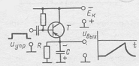
Схема ГЛИН, в которой не предусмотрена стабилизация тока

Эта схема аналогична первой, отличие: разряд конденсатора происходит через резистор R.

Генераторы ЛИН с токостабилизирующим элементом

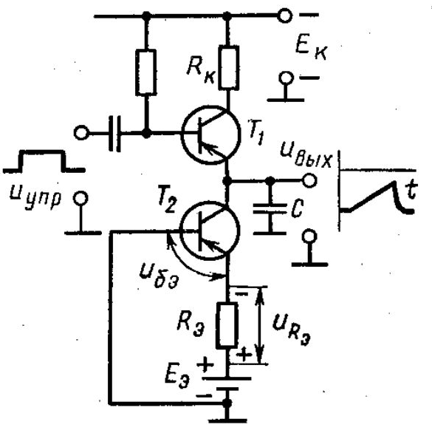
Схема ГЛИН, в котором предусмотрена стабилизация тока

Напряжение на конденсаторе изменяется нелинейно из-за уменьшения тока в процессе зарядки (разрядки)
i_{з} = U_{R}/R = (E – U_{C})/R →
ток в цепи остается постоянным, если напряжение U_{R} (на том элементе, через который происходит разрядка, сохраняется неизменным). Вместо R надо взять токостабилизирующий элемент – это транзистор, вольт амперные характеристики имеют пологий участок.
Стабилизирующее действие ощутимо при использовании транзистора в схеме с общей базой, у которого выходные характеристики i_{к} = f(U_{кб}) при i_{э} = const имеют в β раз меньший наклон, чем в схеме с общим эмиттером.
В схеме токостабилизирующий элемент включается последовательно с конденсатором вместо резистора, через который в предыдущих схемах проходил зарядный (разрядный) ток.

Алгоритм работы

По мере зарядки напряжение на конденсаторе увеличивается, на транзисторе VT2 уменьшается.
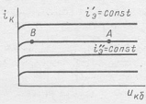
Вольт-амперные характкристики транзистора с ОБ (VT2)

Напряжение U_{кб} меняется, а ток i_{к} мало меняется.
- В исходном состоянии транзистор VT1 насыщен и за счет малого сопротивления R_{к} U_{вых} = U_{С} ≈ Е_{к}.
- Пришел управляющий импульс, транзистор VT1 запирается и конденсатор С начинает разряжаться через стабилизирующий элемент на транзисторе VT2. Необходимо постоянство эмиттерного тока i_{э}. (Несмотря на то, что транзистор VT2 собран по схеме с общим ОЭ, но при достаточно большом R_{э} и отрицательной обратной связи он ведет себя как по схеме с ОБ, т.е. выходные характеристики пологие.
Вывод: ток коллектора изменяется незначительно – разрядка конденсатора С осуществляется почти неизменным током, т.е. линейно).

ГЛИН компенсационного типа

Ток зарядки конденсатора С окажется неизменным, если в его цепи будет действовать источник (назовем его компенсирующим), напряжение U_{к} которого «следит» за напряжением U_{С} и в любой момент времени компенсирует его. Генераторы ЛИН, в которых реализуется указанный принцип, называют генератором компенсационного типа.
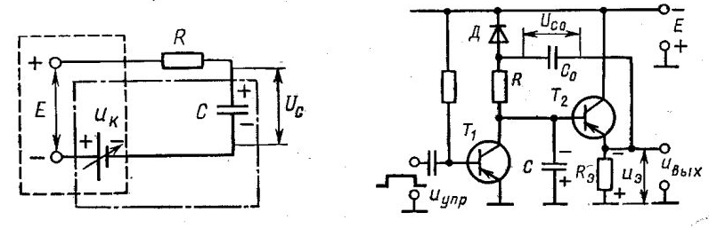
Схема, иллюстрирующая принцип Схема ГЛИН компенсационного
компенсации изменяющегося нап- типа с положительной обратной
ряжения на конденсаторе С связью

I_{з} = (Е - U_{С} + U_{к})/R = E/R = const
Напряжение U_{к} действует согласно с напряжением Е и встречно с напряжением U_{С}.
- Согласное включение U_{к} и Е достигается наличием в схеме положительной обратной связи - - - - ГЛИН с положительной обратной связью.
- Встречное включение U_{к} и U_{С} достигается наличием в схеме отрицательной обратной связи - · - · - ГЛИН с отрицательной обратной связью.
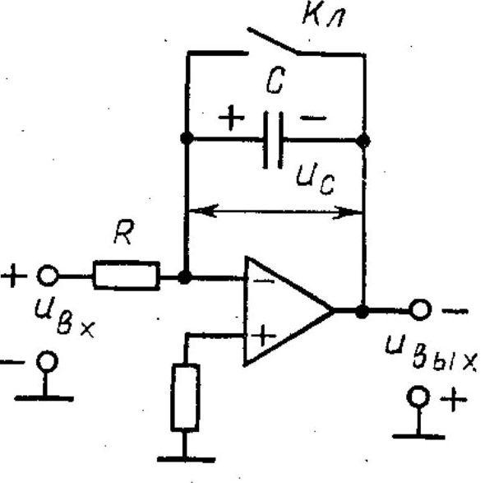
Схема ГЛИН компенсационного типа с отрицательной обратной связью

Роль компенсирующего источника в схеме выполняет операционный усилитель; чем ближе он приближается к идеальному, тем точнее U_{вых} компенсирует U_{С}.
Обратный ход пилообразного импульса формируется в процессе быстрой разрядки конденсатора С после замыкания ключа Кл.

Фантастронный генератор (фантастрон)

Фантострон генерирует пилообразные импульсы с высокой линейностью переднего фронта. Он может работать в ждущем и автоколебательном режимах.
Ранее рассматривались генераторы ЛИН, длительность переднего фронта которых равна длительности управляющего импульса; однако получение такого импульса затруднительно.
Особенность фантастронного генератора заключается в том, что длительность переднего фронта выходного импульса определяется только параметрами схемы.
Ждущий фантастрон
- Запускается кратковременным импульсом, который лавинообразоно приводит его в состояние, где возможна разрядка конденсатора.
- По прошествии некоторого времени (определяемого параметрами схемы) самостоятельно и тоже лавинообразно возвращается в исходное состояние, в котором конденсатор заряжается.
Автоколебательный фантастрон
- Самостоятельно переходит из одного состояние в другое.
- Длительность каждого импульса определяется параметрами схемы.
Общее
- Стабилизация разрядного тока конденсатора фантастрона осуществляется также, как в ГЛИН с отрицательной обратной связью.
- Лавинообразное изменение в схеме, обеспечивающее переключение конденсатора с зарядки на разрядку и обратно, связаны в фантастроне с перераспределением тока между отдельными цепями.

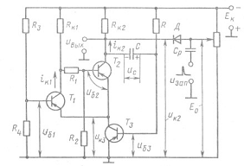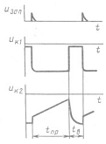
Схема фантастрона в ждущем Временные диаграммы
режиме

- Отрицательная обратная связь осуществляется конденсатором С. Когда VT2 и VT3 открыты, протекает один и тот же ток, управлять которым можно по базе VT2 или VT3.
- Переключение конденсатора с зарядки на разрядку и обратно происходит при изменении режима транзистора VT2. (Эти изменения происходят в схеме лавинообразно).
- Транзисторы VT1 и VT2 открыты поочередно, транзистор VT3 отперт постоянно.
- В фантастронном генераторе ЛИН формируется на коллекторе VT2.
- Параметры схемы подобраны так, что в исходном состоянии:
а) транзистор VT1 насыщен;
б) транзистор VT2 заперт;
в) транзистор VT3 находится на границе насыщения;
г) конденсатор С заряжен до некоторого насыщения (в предыдущей стадии).
Длительность t_{пр} рабочей стадии можно регулировать переменным резистором.
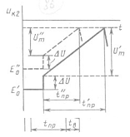
Временная диаграмма, поясняющая регулировку длительности t_{пр} рабочей стадии

Фантастрон в автоколебательном режиме

В автоколебательном фантастроне должны происходить процессы, в результате которых базе транзистора VT2 без воздействия запускающих импульсов периодически сообщается отрицательный потенциал. Этого можно добиться, если резистор R1 заменить конденсатором (перезаряд которого обеспечит периодическое изменение потенциалов в схеме), а нижний конец резистора R2 соединить с минусом источника.
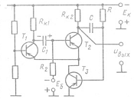
Схема фантастрона в автоколебательном режиме

Тема 5.2. Генераторы линейно изменяющегося тока (ГЛИТ)

Генераторы ЛИТ обеспечивают линейное нарастание тока в отклоняющих катушках электронно- лучевых трубок.
Определим форму, которую должно иметь напряжение U_{к} на катушке, чтобы через нее проходил линейно нарастающий ток
i = K₁t (где $К_{1}=\frac{\text{di}}{\text{dt}}$ - скорость нарастания тока),
U_{к} = U_{L} + U_{r} = $L\frac{\text{di}}{\text{dt}}+\text{ir}={\text{LK}}_{1}+K_{1}\text{rt}$
LK₁ – постоянная составляющая U₀,
K₁rt – линейно нарастающая составляющая.
Рассуждая аналогично, приходим к выводу, что для формирования тока, линейно убывающего со скоростью |К₂| > К₁ (в интервале времени t₁ -_t₂), напряжение на катушке должно иметь постоянную составляющую LK₂ и линейно спадающую составляющую k₂rt.
Сложив графически составляющие U_{L} и U_{r} получим необходимую форму напряжения U_{к} на катушке.

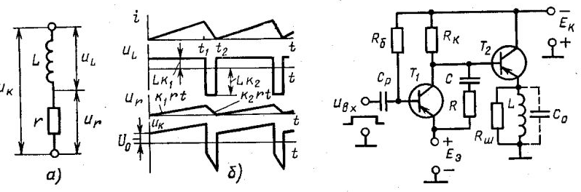
Схема катушек с Временные диаграммы Схема ГЛИН
идуктивностью L катушки L r
и активным сопро-
тивлением r

Схема ГЛИТ состоит из генератора пилообразного напряжения с начальным скачком U₀ (на транзисторе VT1) и эмиттерного повторителя (на транзисторе VT2), нагрузкой которого являются отклоняющие катушки.
Получить идеальную форму напряжения U_{вх} на катушке практически невозможно по двум причинам:
  - невозможно получить идеальный скачок напряжения на катушке из-за паразитной межвитковой емкости, которая ранее принималась равной нулю,
  - невозможно получить идеального нарастания напряжения.

